MCj03513140000[1]Les habitats naturels

Il y a trois types d'habitats naturels principaux :

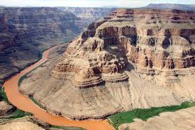

1. l’habitat terrestre

- est déterminé par des caractéristiques physiographiques uniques.

p.e - Rocheuses, Grand Canyon, Chutes d’eau

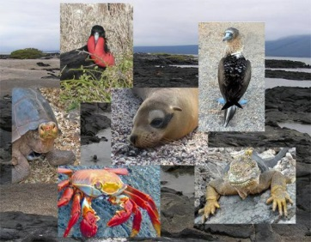

1. l’habitat de faune

- est une région géographique caractérisée par des peuplements fauniques distincts

(Iles Galapagos)

p.e - Galapagos, Récifs

1. l’habitat végétatif

- est une région géographique caractérisée par des peuplements végétatifs distincts

p.e. - forêts pluviales, toundra